Summertalks
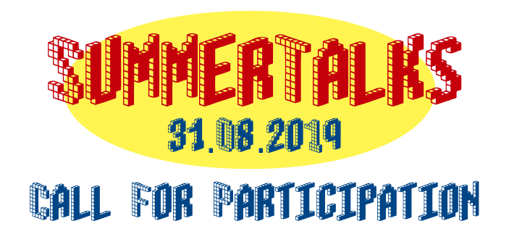
Interne Planung: intern:sommertalks_1_planung
Lieber Hacker und Haecksen,
für unser diesjähriges Sommerfest haben wir uns etwas Besonderes überlegt. Es wird zusätzlich zu Spaß und Geselligkeit ein Programm mit Talks geben!
Hier kommst Du ins Spiel!
Hast Du Lust auf unserem Sommerfest dein Projekt, deine Abschlussarbeit oder deine Forschungsfrage vorzustellen? Dafür stellen wir drei Räume zur Verfügung. Wir freuen uns auf deinen Vorschlag!
Veranstaltungstermin: | Sa., 31.August 2019 ab 15:00 Uhr
Ort: | vspace.one e.V.
 | Wilhelm-Binderstraße 19
 | Villingen-Schwenningen
Einreichung bis: | Sa., 17.August 2019
Dauer: | 10 Minuten – 1:30 Stunden
Themen: | DIY, Elektro, Make, Software,
 | Science, Politik, Chaos
Email an: | max@noppelmax.online
 | Name, Thema, Kurzbeschreibung

Oder selber eintragen:
Ich bring dann ein kleines Programm raus, thematisch oder nach Dauer sortiert. :)
Name | Thema | Kurzbeschreibung | Dauer
Max Noppel | Einführung in formale Sicherheitsbeweise | Welche Annahmen müssen getroffen werden um überhaupt einen formalen Sicherheitsbeweis führen zu können? Wir erarbeiten uns die Grundlagen formaler Crypto. Dabei schauen wir uns auch gängige Sicherheitsbegriffe wie beispielsweise IND-CPA an. | 30 min
Max Noppel | Introduction to Quantum Computing | Wie funktionieren eigentlich QuBits und Quantenrechner? Was ist anders als bei herkömmlichen Rechnern? Warum können damit manche Berechnungen schneller durchgeführt werden? Was bedeutet das? Grundlagen in Lineare Algebra werden vorausgesetzt. | 30 min
Max Noppel,Damian Jesionek | Vorstellung vspace.one e.V. | Wofür steht der vspace.one e.V.? Warum machen wir das alles? Wie kann ich mitmachen? | 30 min
Kai | Reverse Engineering des USB Protokoll eines IBM Bondrucker | Mitschneiden der USB Daten mit dem verfügbaren Windows Treiber, Analyse und Reengineering der Aufgezeichneten Daten und rudimentäre Ansteuerung des Druckers unter Linux. | 30 min?
Michael | Einführung in CAM mit Fusion 360 | Wie kann man z.B. Fräspfade in Fusion 360 erstellen? Eine kurze Einführung in Computer Aided Machining. Wie kann man z.B. Konturen, Taschen oder Gravuren fräsen? | 30 min
Okulus | Wastemanagement |  | ? min

